CURRICULUM VITAE

Carlos Alexandre Mioli Dos Santo

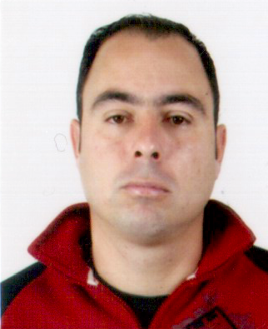 Dalmácio Pereira de Almeida, nº 135 Passo D’Areia

São Jerônimo/ RS CEP: 96700-000
Telefone: (51) 98324931 – (51) 95958527

Dados pessoais

Filiação: João Carlos Fagundes Dos Santos

Rosa Conceição Mioli Dos Santos
Naturalidade: São Jerônimo / RS
Data de nascimento: 01/03/1981
RG: 7089409432
CPF: 004.207.890-30
Estado Civil: Casado

Formação

Técnico em Metalurgia (Cursando)- CNEC Charqueadas

Ensino Segundo Grau Completo (Completo) Instituto Educacional Estadual São Jerônimo - IEE

Experiências profissionais

Profissão -Torneiro Mecânico – Bristol / 2000 a 2002

Profissão-Operador de Centro de Usinagem – Bristol/ 2002 a 2004

Profissão – Operador e Programador de Torno CNC - Bristol/2004 a 2010

Profissão – Promotor de vendas – Central Ofertão-27/08/2010 a 24/12/2010

Profissão – Promotor de vendas – Café Tres Coraçoes S.A.-04/07/2011 a 20/12/2011

Profissão –Comerciante/2011 a /2013

CURSOS

Informática- New Point- 67 horas

Primeiro Módulo Técnico em Sistema de Informática-IEE São Jerônimo

Básico de Centro Usinagem Romi Modelo Discovery com CNC Mach-9- Bristol – 65 horas

Programa de Implantação dos 5S’s”- Bristol- 28 horas

Programação Centro de Usinagem CNC- Bristol- 80 horas

Técnicas de Usinagem- Sandvik do Brasil S/A- 03 horas

